（B00Z）顾客特殊要求
更新项目序号 | 更新项目名称 | 更新时间 | 客户协议编号
共用 2 | 二维码 | 20190122 | B00Z20181204
共用 3 | 二维码补充要求 | 20200327 | B00Z栾海娟2020-03-13
CAM部分 1 | 优化工程客 | 20200402 | 刘佳
公共部分2、3)  预审部分1、 | 改为QR Code格式  序列号格式  二维码要求传递 | 20211014 | B00Z新增客户规定李坤2021-09-08110016
公共部分3)② | 序列号 | 20220226 | B00Z新增客户规定李坤2021-09-08110016
公共部分2.① | 由11位七级图号+  11位二级图号 | 20220329 | B00Z新增客户规定李坤2021-09-08110016
共用部分2.1）①  MI部分第1、2点 | 例如改为与客户要求一致；  出货要求 | 20220823 | 706所包装补充要求李启2022-08-19110016军品顾客质量要求评审表
共用部分2.3）②；MI部分第3点 | 序列号、二维码补充 | 20221029 | 北京计算机技术及应用研究所技术补充要求李启2022-09-15110016军品顾客质量要求评审表
共用部分2.1）、2）、3）；预审部分1.2）、3）；CAM部分2. | 二维码补充 | 20221124 | 航天二院706所技术补充要求20221122吴梦豪2022-11-22110016军品顾客质量要求评审表
共用部分2.1）① | 二维码不允许断号 | 20230225 | 崔爱华
共用部分第2.2）②、第3点;MI部分增加第4、5点 | 二维码补充要求、序列号、外观检验要求 | 20230316 | 航天二院706所技术补充要求20230306吴梦豪-JP2023-03-07B00Z军品顾客质量要求评审表
备注：更新的内容以蓝色字体显示。

共用部分：
- 标记
制板说明中无要求时，不加快捷标记，不加周期；
- 二维码要求：
1)二维码要求：
①二维码构成： 由11位七级图号+11位二级图号+8位序列号构成，二级图号与七位图号顾客说明文件中会有，制板说明中会有第一个序列号，序列号不允许断号，不允许重复，例如：七级图号为AM7851778XX,二级图号为AM2852369XX,如果第一个序列号为1，则第一块板二维码为：AM7851778XXAM2852369XX00000001，以此类推。
②原件面和焊接面均需要印二维码。
③二维码印在设计的丝印框内(成品板丝印框不需要做出来)
2)二维码补充要求：
①如果B00Z客户要求二维码中含有“汉字”，新单和Nope更改单工程预审优先与客户EQ确认能否将二维码中的“汉字”更改为“阿拉伯数字”。例如：“七〇六所”，建议改为“706”。
②当客户提供《印制板申请表》时，类似下图，二维码信息栏的8位序号与序列号标识是一致的，二维码信息栏的8位序号与序号标识栏的号必须是一致的，且二维码与序号都要印，当位置不够时序号可以省略板号前的0,仅印后4位的序号即可。
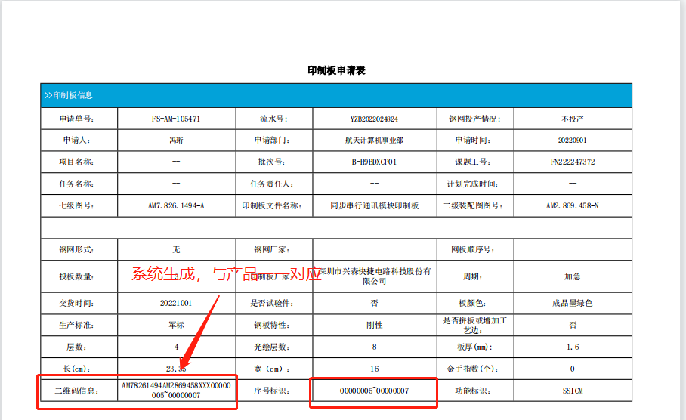
③当出现下图备注中有特殊要求印序列号时，需单独印序列号。
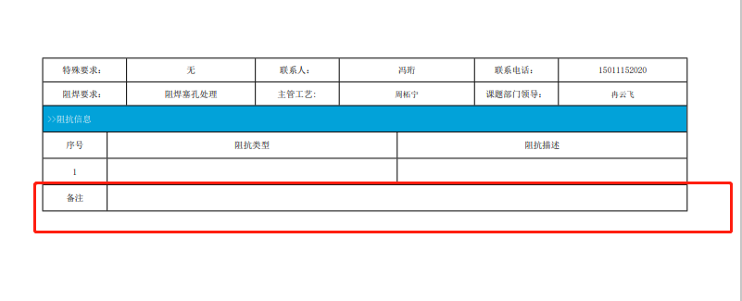
3）序列号
当设计文件中有类似年月或年月日_00*或XXX或XX时，保留年月或年月日_格式，并问客是否需要更改日期，00*、 XXX、XX按《印制板申请表》序号标识栏后三位或后两位要求印，若有特殊序列号要求时优先按特殊要求印。《印制板申请表》无序号标识或无特殊要求从001或01开始顺编。
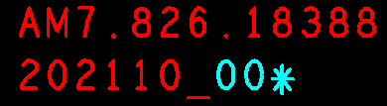
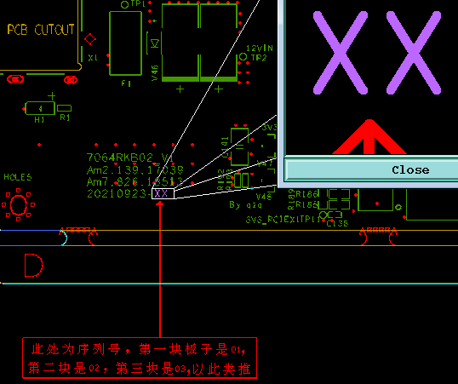
预审部分：
1、二维码要求传递:
1）二维码需由销售下单提供，并指示给CAM，未提供时与销售确认。
2）二维码为客户生产部使用必须印，尺寸为6*6mm，当板面没有位置时加印在工艺边上，不允许和客户设计师沟通取消二维码； 当无工艺边设计且无位置印二维码时，EQ问客是否加工艺边，且须通过销售问客（是否加工艺边不是设计师决定的）；
3）10*10mm二维码为个别产品终端需求，可以与设计师沟通更改位置等信息，并指示CAM印二维码的尺寸；
CAM部分：
1.（客诉问题点）对于二维码和QR码要求与序列号一致时，在MES系统和生产图纸中进行备注。
2. 二维码格式：6*6mm使用DATA格式(默认)，10*10mm使用QR码格式（按预审指示）。

MI部分：
- 外形流程备注：按板号排序周转；
- 功能检查、外观检验、内包装流程备注：按板号排序包装；
- 印序列号备注：不允许跳号和断号，多余板暂不印号。
- 预审指示印二维码和序列标号时，印序列号备注：二维码后八位与序号标识一致；
- 外观检查备注：每面不超过两道无感划痕，长度不超过12mm的可以接收，特别注意划伤过后使用擦胶笔擦拭产生的区域性擦花不可接收

